

ПРОЕКТ ПЛАНИРОВКИ ТЕРРИТОРИИ

на объекте:

«Проект планировки и проект межевания территории
квартала индивидуальной жилой застройки населенного пункта деревня Кулигино Краснослудского сельского поселения Добрянского муниципального района Пермского края»

МАТЕРИАЛЫ ПО ОБОСНОВАНИЮ

Том 2

Заказчик: | МКУ«Управление градостроительства и инфраструктуры администрации  Добрянского муниципального района»

Шифр: 39/19

Генеральный директор А.В. Вяткин

Пермь 2019

СОДЕРЖАНИЕ
Раздел 1. Описание и характеристика территории в период подготовки 6
проекта планировки 6
1.1 Особенности размещения планируемой территории 6
1.2.Природно-климатические условия 6
Раздел 2. Обоснование принятого архитектурно-планировочного 10
решения развития территории 10
2.1 Жилой фонд 11
2.2 Объекты общественного назначения и обслуживания населения 11
2.3 Объекты рекреации 11
2.4 Объекты инженерной инфраструктуры 12
2.5. Зоны с особым режимом использования территории 12
Раздел 3. Обоснование принятых параметров планируемого развития улично-дорожной сети 14
Раздел 4. Обоснование принятых параметров планируемого развития системы инженерно-технического обслуживания 16
4.1 Водоснабжение 16
4.2 Противопожарное водоснабжение 16
4.3 Водоотведение и бытовая канализация 17
4.4 Отвод поверхностных вод 17
4.5 Электроснабжение 17
4.6 Газоснабжение 18
4.7 Теплоснабжение 20
Раздел 5. Пожарная безопасность 20
Раздел 6. Санитарная очистка территории 20
Раздел 7. Защита территории от чрезвычайных ситуаций природного и техногенного характера. 21
7.1 Гражданская оборона (ГО) 21
7.2 Чрезвычайная ситуация (ЧС) 22
7.3 Авария 23
Раздел 9. Основные технико-экономические показатели проекта 25
2. ТЕКСТОВЫЕ ПРИЛОЖЕНИЯ 26
2.1. Постановление и техническое задание 27
2.2. Ситуационный план 34
2.3. Письмо №265-01-01-23-40 от 08.04.2019г. Администрация Добрянского муниципального района (отсутствие ОКН) 35
2.4. Письмо №265-01-01-23-401 от 08.04.2019г. Администрация Добрянского муниципального района (отсутствие источников водоснабжения и СЗЗ) 36
2.5. Письмо №265-01-01-22-53 от 11.04.2019г. Администрация Добрянского муниципального района (отсутствие ТБО) 37
2.6. Письмо №55-01-18.2-419 от 18.04.2019г. Государственная инспекция по охране объектов культурного наследия. 38
2.7. Письмо ПК-ПФО-11-00-36/1780 от 20.07.2018 г. Департамент по недропользованию по Приволжскому федеральному округу (Приволжскнедра) 39
2.8. Свидетельство о допуске к определенному виду или видам работ, которые оказывают влияние на безопасность объектов капитального строительства №01-И-№1201-3 от 14 мая 2012 г. 42
2.9. Свидетельство о допуске к определенному виду или видам работ, которые оказывают влияние на безопасность объектов капитального строительства №12590171-03 от 21 июня 2012 г. 45
3. ГРАФИЧЕСКИЕ ПРИЛОЖЕНИЯ 49
3.1 Карта(фрагмент карты) планировочной структуры территорий поселения 50
3.2 Схема границ территорий объектов культурного наследия. Схема границ зон с особыми условиями использования территории. Схема, отображающая местоположение существующих объектов капитального строительства. 51
3.3 Схема организации движения транспорта (включая транспорт общего пользования) и пешеходов. Схема организации улично-дорожной сети. Схема вертикальной планировки территории, инженерной подготовки и инженерной защиты территории. Схема инженерной защиты территории от чрезвычайных ситуаций природного и техногенного характера, проведения мероприятий по гражданской обороне и обеспечению пожарной безопасности 52

СОСТАВ ИСПОЛНИТЕЛЕЙ

№ | Должность | Фамилия И.О. | Подпись
1 | Инженер | Махнев Д.Н. | 
2 | Инженер | Туманов А.В. | 

Материалы по обоснованию проекта планировки территории на объекте: «Проект планировки и проект межевания территории квартала индивидуальной жилой застройки населенного пункта деревня Кулигино Краснослудского сельского поселения Добрянского муниципального района Пермского края», состоит из одного тома:

Том 2. (Материалы по обоснованию)
Текстовая часть, текстовые и графические приложения

Графические приложения

№ п/п | Наименование чертежа | Масштаб чертежа | Кол-во листов
1 | Карта (фрагмент карты) планировочной структуры территорий городского поселения. | 1:10000 | 1
2 | Схема границ территорий объектов культурного наследия. Схема границ зон с особыми условиями использования территории. Схема, отображающая местоположение существующих объектов капитального строительства | 1:1000 | 1
3 | Схема организации движения транспорта (включая транспорт общего пользования) и пешеходов. Схема организации улично-дорожной сети. Схема вертикальной планировки территории, инженерной подготовки и инженерной защиты территории. Схема инженерной защиты территории от чрезвычайных ситуаций природного и техногенного характера, проведения мероприятий по гражданской обороне и обеспечению пожарной безопасности | 1:1000 | 1

1. Материалы по обоснованию проекта планировки
территории в границах участков с кадастровыми номерами 59:18:0490101:52 и 59:18:0400101:235 д.Кулигино Краснослудского сельского поселения
Введение
Материалы по обоснованию проекта планировки территории д.Кулигино Краснослудского сельского поселения Добрянского муниципального района Пермского края для размещения малоэтажной застройки с целью предоставления земельных участков гражданам для индивидуальной застройки (далее проект планировки проектируемого района в д.Кулигино) разработан организацией ООО «Гео Граф» в рамках выполнения муниципального контракта № 39/19 от 01.04.2019 г.

Раздел 1. Описание и характеристика территории в период подготовки

проекта планировки

1.1 Особенности размещения планируемой территории
Проект планировки выполнен на территорию, которая образуется земельными участками с кадастровыми номерами 59:18:0490101:52 и 59:18:0400101:235 д.Кулигино Краснослудского сельского поселения, Пермского края.
Данные земельные участки включёны в границу населенного пункта д.Кулигино.
Виды разрешенного использования: «для индивидуального жилищного строительства».
Территория проектируемых участков расположена в северной части д.Кулигино.
С южной стороны к планируемой территории примыкают участки индивидуальной жилой застройки.
Современное состояние - свободная от застройки территория, сеть инженерных коммуникаций так же отсутствует.
На планируемой территории объекты культурного наследия, включенные в единый государственный реестр объектов культурного наследия (памятников истории и культуры) народов РФ, вновь выявленные объекты культурного наследия отсутствуют (приложение 2.3).
На планируемой территории особо охраняемые природные территории регионального значения отсутствуют, особо охраняемые природные территории местного значения на данной территорий отсутствуют.

1.2.Природно-климатические условия
Климатические данные приведены по наблюдениям ближайшей метеостанции г. Добрянка.
Климат умеренно-континентальный, влажный, с продолжительной снежной
зимой, относительно коротким, но тёплым летом и длительным переходным периодом (обычно сухой весной и дождливой осенью). На климат большое влияние оказывает географическая широта, удаленность территории от океанов, рельеф местности и деятельность человека. Здесь преобладают атлантические и континентальные воздушные массы.
Территория населенного пункта д. Залесная по СП 131.13330.2012 «Строительная климатология» относится к строительно-климатической зоне - I В. Продолжительность отопительного периода - 225 дней. Продолжительность благоприятного периода, в среднем за год, длится 180-200 дней, в том числе летом - 90-120 дней.
Климатические характеристики Таблица 1

Метео-  станции | I | II | III | IV | V | VI | VII | VIII | IX | X | XI | XII | За  год
 | Месячная и годовая температура воздуха по многолетним данным, ^{о}С
Добрянка | −13,2 | −12,4 | −6,3 | 1,3 | 9,9 | 16,3 | 18,2 | 14,5 | 8,8 | 1,5 | −8 | −12,6 | 1,6
 | Месячная и годовая сумма осадков по многолетним данным, мм
Пермь | 44 | 30 | 28 | 36 | 59 | 79 | 69 | 76 | 72 | 64 | 55 | 45 | 657
Температурный режим
- Абсолютный минимум -47,1 ^{о}С.
- Абсолютный максимум +37,2^{о}С.
- Средняя минимальная температура января составляет -16,2°С.
- Средняя максимальная температура июля составляет +24,2°С.
- Глубина промерзания грунтов - в зависимости от вида грунта 1,6-2,3 м.
По своим агроклиматическим условиям рассматриваемая территория относится к зоне достаточного увлажнения. Период активной вегетации растений начинается в середине мая и продолжается до середины сентября, составляя в среднем 132 дня. Период начинается обычно 15 мая. Продолжительность безморозного периода около 120 дней, с поздними весенними и ранними осенними заморозками может быть на 30 дней короче. Последние весенние заморозки наблюдаются в начале мая, а первые осенние - в конце сентября. Характерной чертой является холодная зима, занимающая 50% продолжительности года. Устойчивые морозы начинаются в ноябре и продолжаются до марта. Продолжительность этого периода около 140 дней. Агроклиматические условия вполне благоприятны для сельскохозяйственного освоения. Территория пригодна для развития животноводства.
Климатические условия являются одним из факторов, который влияет на решения, принимаемые при планировании территорий, весомость которого зависит от планируемого функционального назначения территории.
1.3 Рельеф
Рельеф на участке проектирования пересеченный с плавным повышением на север. Абсолютные отметки поверхности участка изменяются в пределах от 149,50 до 170,80, перепад высот составляет 21,3м.
1.4 Растительность
Территория в основном покрыта древесно-кустарниковой растительностью с преобладанием в парковой зоне ивы, березы и осины.
1.5 Геологическое строение
Рассматриваемая территория находится на границе Восточно-Европейской (Русской) платформы и Предуральского передового прогиба. В связи с этим обстоятельством отложения осадочного чехла, залегающие на западе практически горизонтально и достигающие мощности 3 км, постепенно приобретают заметное падение в восточном направлении и увеличивают свою мощность до 4 км.
Поверхность покрыта суглинками и глинами четвертичного возраста, часто содержащими обломки подстилающих, количество которых увеличивается по направлению к вершинам водоразделов, на которых залегают элювиальные и элювиально-делювиальные отложения, постепенно переходящие в делювиальные на пологих склонах. Мощность этих отложений - первые метры. В долинах рек развит террасовый комплекс, представленный гравийно-галечными отложениями мощностью до нескольких метров. Наибольшее количество террас (четыре) отмечается в долине р. Камы. В нижних частях долин всех рек присутствуют русловые и пойменные галечники, мощность их зависит от величины водотока. Пойменные и террасовые отложения перекрыты горизонтом делювиальных глин и суглинков мощностью от 0.3-0.5 до нескольких метров.
1.6 Гидрография, гидрогеология
Гидрография
Гидрографическая сеть территории представлена Камским бассейновым округом и его главной реки Кама, протекающей по восточной и северной границам. Речная сеть является частью водосборного бассейна р. Кама. На реке образовано Камское водохранилище.
Реки муниципального образования имеют преобладающее питание от талых вод, которые попадают в водные объекты в весенний период. Кроме того источником питания служат подземные воды, а так же атмосферный осадки в виде дождей.
За весеннее половодье приходится 62,6% годового стока, на лето и осень - 28,3%, на зиму - 9,1%. Весенний подъем воды на реке Кама и ее притоках начинается большей частью в марте и достигает максимума в начале апреля, а иногда даже в конце июня. Высота подъема уровня воды на реке Кама достигает 7-8 м над средним уровнем. Спад уровней половодья в Каме заканчивается во второй половине июня, а на ее притоках - в мае.
Летний меженный уровень имеет низшее положение в августе - сентябре и характерен чередой дождевых паводков. Ледообразование на реках начинается в конце октября - начале ноября. В первой декаде ноября происходит осенний ледоход. В среднем он продолжается 10-15 дней на больших и средних реках и 2-10 дней на малых. Ледостав длится 155-160 дней, а вскрытие начинается в конце апреля. Толщина льда достигает 80 см.
Густота речной сети близка к средней и составляет 0,6-04 км/км. Реки имеют небольшой уклон и преимущественно древовидное строение.
Гидрогеология
В гидрогеологическом плане территория относится к Камско-Вятскому артезианскому бассейну, к Верхнекамской группе бассейнов пластовых вод.
Можно выделить два гидрогеодинамических этажа. В верхнем этаже содержаться пресные воды для хозяйственно-питьевого применения. Он включает гидрогеологические подразделения пермского и четвертичного возраста. На нижнем этаже находятся воды с содержанием солей, йода, брома, бора, сероводорода. Применяются такие воды в промышленности.
Основными гидрогеологическими подразделениями, распространёнными на поверхности, являются слабоводоносный локальноводоносный шешминский терригенный комплекс и водоносная соликамская терригенно-карбонатная свита. Незначительные по площади участки территории района занимают казанско-татарский алевролитово-песчаниковый комплекс (на западе района), кунгурская
сульфатно-карбонатно-терригенная свита (на крайнем востоке) и иренская кабонатно-сульфатная свита (на юге района).
Из-за развитости карстовых явлений и большого распространения трещин в породах гидрогеологические условия имеют сложный, переменчивый характер. Гидрогеологические подразделения могут быть как водоносными, так и безводными. Воды присутствуют как соленые, так и пресные. В сводовых поднятиях отмечаются участки подъема минерализованных вод по трещинным зонам.
Гидрогеологические условия на глубине до 100м имеют четыре водоносных горизонта: верховодка, грунтовые воды четвертичных отложений, трещинно-пластовые воды соликамского и трещинно-карстовые воды иренского горизонтов. Уровни и режимы трещинно-карстовых вод возле водохранилищ и крупных рек связаны с колебанием уровня воды в них. Питание трещинно-карстовых вод происходит за счет инфильтрации атмосферных осадков.
1.7 Инженерно-геологическая характеристика
В инженерно-геологическом отношении территория изучена недостаточно. Специальные инженерно-геологические работы с изучением физико-технических свойств грунтов проводились лишь на локальных площадках под гражданское и промышленное строительство.
По физико-географическому районированию участок строительства относится к геоморфологическому району Восточно-Европейская платформа.
По погодным условиям, территория строительства относится к III дорожно-климатической зоне Российской Федерации, с 1-м типом местности по характеру и степени увлажнения.
Инженерно-геологические условия на большей части территории благоприятны для градостроительного освоения: уклоны поверхности – до 10%, грунтовые воды залегают ниже 2,0 м, грунты основания характеризуются высоким расчетным сопротивлением – более 1,5-2,0 кгс/см². Грунтовые воды встречаются на глубине 0,2-0,4 м от поверхности земли, а в периоды обильного снеготаяния и проливных дождей вплоть до выхода на поверхность. По данным химического анализа грунтовые воды обладают слабой степенью углекислой агрессивности по отношению к бетону марки W4 по водонепроницаемости и не агрессивны к арматуре железобетонных конструкций при периодическом смачивании.
На территории населенного пункта развиты следующие опасные и неблагоприятные физико-геологические процессы: водная эрозия, подтопление территории, карстообразование. Эти процессы развиты в поймах рек, что делает эти районы ограниченно благоприятными для градостроительного освоения. По инженерно-геологическим условиям территория для градостроительного освоения, сельского хозяйства и рекреации является неблагоприятной в поймах, на крутых склонах и ограниченно благоприятной на террасах.
1.8 Почвы. Растительный и животный мир
Почвы
На большей части территории развиты почвы предгорного и горного районов, представленные горными подзолистыми, горными дерново-подзолистыми, горнолесными бурыми, горно-луговыми оподзоленными и неоподзоленными, горнолесными примитивно-аккумулятивными почвами.
Растительный и животный мир
Растительность представлена видами, характерными для южной тайги - сосна, ель, пихта, в ельниках обычна примесь березы. Повсеместно распространены кустарники. Луга приурочены главным образом к долинам рек и пониженным местам. Доминируют суходольные луга, в травостое которых преобладают злаковое разнотравье и осоки. Заливные луга отличаются густым и богатым травостоем (злаковые, бобовые). Повсеместно распространены верховые, переходные и низинные болота. Основной растительный покров верховых болот: мох-сфагнум, пушица, багульник, клюква, встречается угнетенная сосна. Растительность низинных болот состоит из осок, болотного разнотравья, пушицы, хвощей, зеленых мхов. Встречается черная ольха и ива. Сорная растительность полей: сурепка, дикая редька, пырей, мать-и-мачеха, хвощ, василек полевой и др.
Животный мир лесов богат и разнообразен. Значительное место среди них занимают охотничье-промысловые звери и птицы, среди которых необходимо отметить: белку, зайца, енота, куницу, лису. Кроме зверей много промысловых птиц: тетеревов, рябчиков, уток.
На формирование растительного покрова оказала влияние деятельность человека - вырубка леса, распашка естественных угодий, мелиорация и т. д. В настоящее время воздействие человека является одним из главных факторов, определяющих характер растительности. Главными факторами антропогенной угрозы являются загрязнение атмосферы промышленными выбросами.
2.6 Полезные ископаемые
По информации Департамента по недропользованию по Приволжскому округу (Приложение 2.8) в границах рассматриваемой территории д. Кулигино полезных ископаемых в недрах под участком предстоящей застройки месторождения разведанные полезные ископаемые отсутствуют.

Раздел 2. Обоснование принятого архитектурно-планировочного

решения развития территории
В основу архитектурно-планировочного решения заложены следующие принципы:
- выделение элементов планировочной структуры территории;
- увязка с существующей застройкой;
- увязка с генеральным планом д.Кулигино
- максимальное освоение проектируемой территории с созданием комфортной среды для функционирования объектов социального назначения и проживания населения, экологической безопасности, четкой организации движения транспорта и пешеходов;
- максимальное сохранение существующего рельефа пригодного для строительства и многолетних деревьев.
Архитектурно-планировочное решение построено на принципах четкого разделения улично-дорожной сети по категориям, в зависимости от функционального назначения, связи планируемой застройки с планировочной структурой г. Нытва и направлениями подъездных дорог.
Въезд на планируемую территорию предполагается по ул.Строителей.

2.1 Жилой фонд
В настоящее время территория в границах проектирования свободна от застройки.
Расчетная численность населения в границах планируемого участка 145 чел.
Коэффициент семейности населения, предполагаемого для заселения в жилом фонде на планируемом участке – 5 (ориентировочное количество членов семьи).
Проектом предлагается тип индивидуальной жилой застройки территории, представленный одноэтажными жилыми домами 100 м² общей площади на 1 дом с участками площадью по 1000-1500 м².
На данной территории разместилось 20 дом.
На территориях с застройкой жилыми домами расстояние от окон жилых комнат до стен соседнего дома и хозяйственных построек (сарая, автостоянки, бани), расположенных на соседних земельных участках, должно быть не менее 6 м.
До границы соседнего участка расстояния по санитарно-бытовым условиям и в зависимости от степени огнестойкости должны быть не менее:
- от индивидуального дома - 3 м;
- от постройки для содержания скота и птицы - 4 м;
- от других построек (бани, автостоянки и др.) - 1 м;
- от стволов высокорослых деревьев - 4 м;
- от стволов среднерослых деревьев - 2 м;
- от кустарника - 1 м.
Размещение жилых домов планируется по периметру кварталов с ориентацией главных фасадов на жилую улицу и размещением хозяйственных построек в глубине участка.

2.2 Объекты общественного назначения и обслуживания населения
Проектом планировки согласно ТЗ размещения объектов социально-культурного и общественно делового назначения на проектируемой территории не планируется.
Коммунально-бытовые объекты предусмотренные проектом являются:
1. Площадки для контейнеров ТБО и КГО (Приложение 3.3)

2.3 Объекты рекреации
Учитывая тот факт, что планируемая территория, является частью единого населенного пункта, расположенного в окружении естественного природного ландшафта, выделение специальной рекреационной зоны на данной территории не требуется.
В охранной зоне и по границам охранной зоны воздушной линии электропередач 0,4 кВ высаживается газон.

2.4 Объекты инженерной инфраструктуры
На территории проектируемого участка, участков под размещение объектов инженерной инфраструктуры не выделено, проектируемые инженерные сети расположены на землях общего пользования ограниченных красным линиями.

2.5. Зоны с особым режимом использования территории
Источниками ограничений на проектируемой территории являются следующие объекты (таблица 2.1).
Таблица 2.1 – Характеристика зон с особыми условиями использования территории
Наименование документа | Название зоны с особыми условиями использования | Расстояние от оси, м
1 | 2 | 3
СанПиН 2.1.4.1110-02. Зоны санитарной охраны источников водоснабжения и водопроводов питьевого назначения. | Санитарно-защитная полоса водопровода | 10
Приказ минстроя РФ от 17.08.1992 № 197 О типовых правилах охраны коммунальных тепловых сетей. | Охранная зона тепловой сети | 3
СН 456-73. Нормы отвода земель для  магистральных водоводов и канализационных коллекторов | Охранная зона канализации | 10
Постановление Правительства РФ от 24.01.2009 г. N 160  О порядке установления охранных зон объектов электросетевого хозяйства и особых условий использования земельных участков, расположенных в границах таких зон. | Охранная зона ЛЭП  6-10 кВ | 10-5(для линии с самонесущими или изолированными проводами, размещенных в границах населенных пунктов)
Постановление Правительства РФ от 24.01.2009 г. N 160  О порядке установления охранных зон объектов электросетевого хозяйства и особых условий использования земельных участков, расположенных в границах таких зон. | Охранная зона подземных кабельных ЛЭП  6 кВ | 1
Постановление Правительства РФ от 24.01.2009 г. N 160  О порядке установления охранных зон объектов электросетевого хозяйства и особых условий использования земельных участков, расположенных в границах таких зон. | Охранная зона ЛЭП  0.4 кВ | 2
Постановление Правительства РФ от 24.01.2009 г. N 160  О порядке установления охранных зон объектов электросетевого хозяйства и особых условий использования земельных участков, расположенных в границах таких зон. | Охранная зона подземных кабельных ЛЭП 0.4 кВ | 1
Постановление Правительства РФ от 24.01.2009 г. N 160  О порядке установления охранных зон объектов электросетевого хозяйства и особых условий использования земельных участков, расположенных в границах таких зон. | Охранная зона ЛЭП  110 кВ | 20
Постановление Правительства РФ от 20 ноября 2000 г. N 878  Правила охраны газораспределительных сетей. | Охранная зона газораспределительной сети | 2
Постановление Правительства РФ от 20 ноября 2000 г. N 878  Правила охраны газораспределительных сетей | Охранная зона отдельно стоящих газорегуляторных пунктов | 10
Постановление Правительства РФ от 09.06.1995. N 578  "Об утверждении правил охраны линий и сооружений связи РФ". | Охранная зона линий связи | 2

Размещение объектов жилой застройки в санитарно-защитной зоне не допускается в соответствии с требованием п. 5.1. СанПиН 2.2.1/2.1.1200-03.
В соответствии с Постановлением Правительства РФ от 24 февраля 2009 г. №160 в пределах охранных зон линий электропередач без письменного решения о согласовании сетевых организаций юридическим и физическим лицам запрещаются: строительство, капитальный ремонт, реконструкция или снос зданий и сооружений; посадка и вырубка деревьев и кустарников; размещение детских и спортивных площадкок, стадионов, рынков, торговых точек, полевых станов, гаражей и стоянок всех видов машин и механизмов и пр.
В охранных зонах трубопроводов без письменного разрешения предприятий трубопроводного транспорта запрещается (Правила охраны магистральных трубопроводов (утв. Постановлением Госгортехнадзора России от 22.04.1992)):
- возводить любые постройки и сооружения,
- высаживать деревья и кустарники всех видов, складировать корма, удобрения, материалы, сено и солому, располагать коновязи, содержать скот, выделять рыбопромысловые участки, производить добычу рыбы, а также водных животных и растений, устраивать водопои, производить колку и заготовку льда;
- сооружать проезды и переезды через трассы трубопроводов,
- устраивать стоянки автомобильного транспорта, тракторов и механизмов, размещать сады и огороды;
- производить мелиоративные земляные работы, сооружать оросительные и осушительные системы;
- производить всякого рода открытые и подземные, горные, строительные, монтажные и взрывные работы, планировку грунта, др.;
- производить геолого-съемочные, геологоразведочные, поисковые, геодезические и др. изыскательские работы, связанные с устройством скважин, шурфов и взятием проб грунта (кроме почвенных образцов).
В соответствии Постановлением Правительства РФ от 20.11.2000 N 878 «Об утверждении Правил охраны газораспределительных сетей», на земельные участки, входящие в охранные зоны газораспределительных сетей, в целях предупреждения их повреждения или нарушения условий их нормальной эксплуатации налагаются ограничения, которыми запрещается:
- строить объекты жилищно-гражданского и производственного назначения;
- сносить и реконструировать мосты, коллекторы, автомобильные и железные дороги с расположенными на них газораспределительными сетями без предварительного выноса этих газопроводов по согласованию с эксплуатационными организациями;
- разрушать берегоукрепительные сооружения, водопропускные устройства, земляные и иные сооружения, предохраняющие газораспределительные сети от разрушений;
- перемещать, повреждать, засыпать и уничтожать опознавательные знаки, контрольно-измерительные пункты и другие устройства газораспределительных сетей;
- устраивать свалки и склады, разливать растворы кислот, солей, щелочей и других химически активных веществ;
- огораживать и перегораживать охранные зоны, препятствовать доступу персонала эксплуатационных организаций к газораспределительным сетям, проведению обслуживания и устранению повреждений газораспределительных сетей;
- разводить огонь и размещать источники огня;
- рыть погреба, копать и обрабатывать почву сельскохозяйственными и мелиоративными орудиями и механизмами на глубину более 0,3 метра;
- открывать калитки и двери газорегуляторных пунктов, станций катодной и дренажной защиты, люки подземных колодцев, включать или отключать электроснабжение средств связи, освещения и систем телемеханики;
- набрасывать, приставлять и привязывать к опорам и надземным газопроводам, ограждениям и зданиям газораспределительных сетей посторонние предметы, лестницы, влезать на них;
- самовольно подключаться к газораспределительным сетям.

Раздел 3. Обоснование принятых параметров планируемого развития улично-дорожной сети

Проектом предлагается организовать устройство твердого покрытия на всех вновь планируемых улицах и проездах.
Предлагаются следующие значения ширины проезжей части:
— улица в жилой застройке главная – 7,0 м;
— тротуар – 2,0 м.
Все сложные дорожные участки должны быть обозначены соответствующими дорожными знаками и быть хорошо освещены.
Ниже представлены профили улиц.

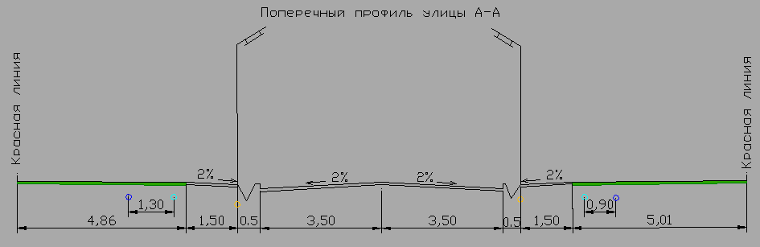

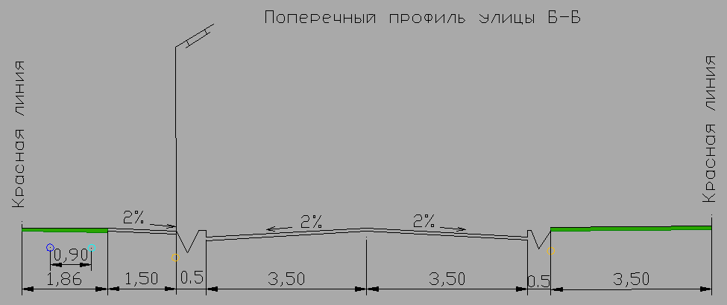

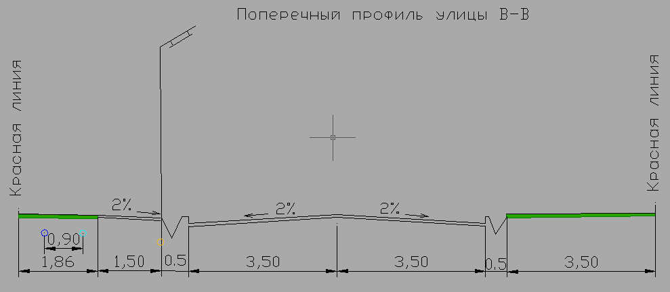

Раздел 4. Обоснование принятых параметров планируемого развития системы инженерно-технического обслуживания

4.1 Водоснабжение
Проектные решения
Присоединение питьевого водопровода к существующей водопроводной сети (приложение 2.4).
Проектом планировки предусматривается централизованное водоснабжения проектируемого района. Объемы, параметры и подключения водопотребления на питьевые и хозяйственные нужды рассчитываются при составлении проектной и рабочей документации.
Проектом планировки предусмотрено:
- строительство новых водопроводных сетей из полиэтиленовых труб ГОСТ 18599-2001 «Трубы напорные из полиэтилена», протяжённостью 1399,1 м.;
При рабочем проектировании выполнить расчет водопроводной сети с применением специализированных программных комплексов и уточнить диаметры по участкам, выполнить индивидуальный ввод водопровода каждому потребителю.
«Водоснабжение. Наружные сети и сооружения» - на 0,5 м ниже расчетной глубины проникания в грунт нулевой температуры.
Для уменьшения глубины заложения трубопроводов (зона отрицательных температур) предусмотреть:
- применение материала труб и элементов стыковых соединений, которые удовлетворяют требованиям морозоустойчивости;
- конструкцию водопроводных колодцев с арматурой, которая исключает замерзание последней;
- постоянную циркуляцию воды по замкнутому контуру.

4.2 Противопожарное водоснабжение
В проекте предусмотрены противопожарные мероприятия согласно СНиП 2.04.02-84* и СП 8.13130.2009. Противопожарный водопровод объединен с хозяйственно-питьевым.
Расход воды принят в соответствии с таблицами 5, 6 СНиП 2.04.02-84*:
на наружное пожаротушения - 15 л/с;
на внутренне пожаротушение 2 струя по 2,5 л/с.
Расчетное количество одновременных пожаров – один. Продолжительность тушения пожара составляет 3 ч.
Для наружного пожаротушения проектом предлагается на водопроводных сетях установить пожарные гидранты северного исполнения. Пожарные гидранты предусмотреть вдоль автомобильных дорог на расстоянии не более 2,5 м от края проезжей части, но не ближе 5 м от стен зданий и сооружений.

Таблица 5.1 – Расчетные расходы воды на пожаротушение
Расчетное количество пожаров | Продолжительность пожара, час | Расход воды на тушение наружного и внутреннего пожара, л/с | Расход воды, м3/ч
1 | 3 | 15+5 | 72
Глубину заложения водоводов принять в соответствии с п.8.42 СНиП 2.04.02-84*
Проектом планировки предусмотрено:
- строительство 5 противопожарных гидрантов (уточняется проектной документацией)

4.3 Водоотведение и бытовая канализация
Существующее положение систем водоотведения.
В настоящее время на проектируемой территории сети канализации отсутствуют.
В соответствии со СНиП 2.04.03-85 «Канализация. Наружные сети и сооружения» п. 2.1 для жителей, проживающих в домах, оборудованных канализацией, суточная норма водоотведения принята равной норме водопотребления без учета расхода воды на полив территорий и зеленых насаждений.
Проектное решение
Проектом рекомендуется обеспечить централизованной сетью канализации либо предусмотреть герметичные септики с дальнейшим вывозом на городские очистные сооружения.
Канализационные трубы приняты ТК 110-ПДН ГОСТ 22689.2.
Чертежи материалов по обоснованию. (Приложение 3.4)

4.4 Отвод поверхностных вод
Отвод поверхностных вод предусматривается по рельефу, по существующим водоотводным канавам и лоткам

4.5 Электроснабжение
Существующее положение.
Распределение электроэнергии по городским потребителям осуществляется на напряжение 0,4 / 0,23 кВ по существующим сетям электроснабжения.
Энергоснабжающей организацией планируемой территории является ПО Центральные электрические сети ОАО "МРСК Урала" - "Пермэнерго"
Проектные предложения.
Система электроснабжения на проектируемой территории проектом планировки создаётся вновь. Проектом предлагается строительство сетей электроснабжения, обеспечивающих безопасность и надёжность системы энергоснабжения планировочного района.
Проектом планировки предусмотрено:
- строительство BJI 0,4кВ от существующей ВЛ-0,4кВ до объектов электропотребления.
Общая протяженность сетей в планировочном районе составляет: ВЛ 0,4 кВ – 1456,85 м. Трассировка ВЛ 0,4 кВ , приведена на графических материалах Чертежи материалов по обоснованию. (Приложение 3.4)
Проектом предполагается все линии электропередач выполнить изолированными кабелями и проводами.
Марку и мощность проектных трансформаторных подстанций, сечения проводов уточнить на стадии рабочего проектирования.
На планировочной территории предусматривается размещение потребителей электрической энергии, относящиеся в отношении обеспеченности надежности электроснабжения, в основном, к электроприемникам III категории.
Объемы и параметры электроснабжения рассчитываются при составлении проектной и рабочей документации.
Размещение на территории проектируемых объектов и сетей позволит:
- обеспечить развитие системы электроснабжения;
- повысить надёжность и эффективность функционирования системы
- электроснабжения;
- обеспечить электроснабжение застраиваемых территорий, а также территорий, планируемых под строительство.
- повысить надёжность системы электроснабжения.

4.6 Газоснабжение
Раздел выполнен с учетом требований:
СП 62.13330.2011. Свод правил. Газораспределительные системы. Актуализированная редакция СНиП 42-01-2002
СНиП 2.05.06-85*. Магистральные трубопроводы
СНиП 42-01-2002. Газораспределительные системы
СП 42-101-2003. Свод правил по проектированию и строительству. Общие положения по проектированию и строительству газораспределительных систем из металлических и полиэтиленовых труб.
СП 42-102-2004. Свод правил по проектированию и строительству. Проектирование и строительство газопроводов из металлических труб
СП 42-103-2003. Свод правил по проектированию и строительству. Проектирование и строительство газопроводов из полиэтиленовых труб и реконструкция изношенных газопроводов
Существующее положение.
Проектируемый район в д.Кулигино не имеет существующего газоснабжения.
Проектом рекомендуется обеспечить газоснабжение проектируемого района. Объемы, параметры и подключения газоснабжения рассчитываются при составлении проектной и рабочей документации. Трассировка газопровода 0,6 МПа, приведены на графических материалах. Чертежи материалов по обоснованию. (Приложение 3.4)
Прокладку газопровода рекомендуется, предусмотреть в подземном исполнении (полиэтиленовые трубы) с преодолением естественных преград. При пересечении автомобильных дорог – подземная прокладка осуществляется в защитных футлярах (более детальная проработка осуществляется на стадии разработки рабочего проекта после получения технических условий в соответствующих инстанциях).
При необходимости установки газорегуляторного пункта тип его принять в зависимости от входного и выходного давления и производительности.
В соответствии с законодательством РФ газораспределительные сети относятся к категории опасных производственных объектов, что обусловлено взрыво- и пожароопасными свойствами транспортируемого по ним газа.
Правила охраны газораспределительных сетей устанавливают охранные зоны газораспределительных сетей. Любые работы в охранных зонах газораспределительных сетей производятся при строгом выполнении требований по сохранности вскрываемых сетей и других инженерных коммуникаций, а также по осуществлению безопасного проезда специального автотранспорта и прохода пешеходов.
Вдоль трасс наружных газопроводов на расстоянии 2 метра с каждой стороны газопровода, подземных газопроводов при использовании медного провода для обозначения трассы газопровода - на расстоянии 3 метров от газопровода со стороны провода и 2 метров – с противоположной стороны, площадки ГРПШ 10 метров на земельные участки газораспределительных сетей в целях предупреждения их повреждения или нарушения условий их нормальной эксплуатации вводятся ограничения (обременения) на ведение хозяйственной деятельности обозначенной в п. 14 «Правил охраны газораспределительных сетей» №878 от 20.10.2000г.:
- строить объекты жилищно-гражданского и производственного назначения;
- сносить и реконструировать мосты, коллекторы, автомобильные и железные дороги с расположенными на них газораспределительными сетями без предварительного согласования с эксплуатационными организациями;
- разрушать берегоукрепительные сооружения, водопропускные устройства, земляные и иные сооружения, предохраняющие газораспределительные сети от разрушений;
- перемещать, повреждать, засыпать и уничтожать опознавательные знаки, контрольно-измерительные пункты и другие устройства газораспределительных сетей;
- устраивать свалки и склады, разливать растворы кислот, солей, щелочей и других химически активных веществ;
- огораживать и перегораживать охранные зоны, препятствовать доступу персонала эксплуатационных организаций к газораспределительным сетям, проведению обслуживания и устранению повреждений газораспределительных сетей;
- разводить огонь и размещать источники огня;
- рыть погреба, копать и обрабатывать почву сельскохозяйственными и мелиоративными орудиями и механизмами на глубину более 0,3 метра;
- открывать калитки и двери газорегуляторных пунктов, станций катодной и дренажной защиты, люки подземных колодцев, включать и отключать электроснабжение средств связи, освещения и систем телемеханики;
- набрасывать, приставлять и привязывать к опорам и надземным газопроводам, ограждениям и зданиям газораспределительных сетей посторонние предметы, лестницы, влезать на них;
- самовольно подключаться к газораспределительным сетям.
Общая протяженность газораспределительной сетей в планировочном районе составляет: 1519,40 м.

4.7 Теплоснабжение
Раздел выполнен с учетом требований:
СНиП II-35-76. Котельные установки
СНиП 41-02-2003. Тепловые сети
СНиП 41-01-2003. Отопление, вентиляция и кондиционирование
СП 41-104-2000. Проектирование автономных источников теплоснабжения
Раздел теплоснабжение разработан на основании:
Проектом предлагается.
В соответствии с техническим заданием в рамках данного проекта планировки предлагается следующая концепция развития системы теплоснабжения:
- для индивидуальной жилой застройки предлагается применение индивидуальных отопительных двухконтурных котлов, работающих на газовом или твердом топливе. Выбор индивидуальных источников тепла объясняется тем, что объекты имеют незначительную тепловую нагрузку и находятся на значительном расстоянии друг от друга, что влечет за собой большие потери в тепловых сетях и значительные капвложения по их прокладке.

Раздел 5. Пожарная безопасность
Данный раздел выполнен в соответствии с СП 8.13130.2009 «Системы противопожарной защиты. Источники наружного противопожарного водоснабжения. Требования пожарной безопасности».
Пожарная часть п.Полазна № 117 расположена на расстоянии 11,2 км от проектируемой территории. В д.Залесная имеется одна дежурная единица пожарной техники по адресу ул.Заводская, 1 (данный показатель соответствует нормам).

Раздел 6. Санитарная очистка территории
Проблема безопасного обращения с отходами производства и потребления, образовавшимися в процессе хозяйственной деятельности предприятий, организаций и населения, является одной из основных экологических проблем.
Санитарная очистка территории должна предусматривать рациональный сбор, быстрое удаление, надежное обезвреживание и экономически целесообразную утилизацию бытовых отходов в соответствии со схемой очистки населенных пунктов.
Для обеспечения должного санитарного уровня населенных мест и более эффективного использования парка специальных машин, бытовые отходы следует удалять по единой централизованной системе специализированными транспортными коммунальными предприятиями.
Учитывая целесообразность вторичного использования утильных компонентов ТБО, проектом предлагается внедрение на проектируемой территории селективного сбора отходов. Общая масса утильных фракций ТБО может быть отсортирована и использована в качестве вторичного сырья, остальная масса ТБО подлежит захоронению на полигоне.
Для организации селективного сбора ТБО и для унификации системы сбора отходов и удобства отбора вторичного сырья оптимально использование евроконтейнеров объемом 0,75 м³ со специальными крышками для сбора макулатуры и пластика.
Периодичность удаления твердых бытовых отходов необходимо согласовать с районной службой Роспотребнадзора.
Для удобства эксплуатации контейнеры размещаются на специальных контейнерных площадках, представляющих собой асфальтированное покрытие размерами 1,5x3,0 м. с бордюром и уклоном в сторону проезжей части, возможно ограждение с учетом соблюдения санитарных разрывов до жилых домов.
Проектные предложения по оптимизации системы обращения с отходами
Для обеспечения экологического и санитарно-эпидемиологического благополучия населения и охраны окружающей среды проектом предлагается:
- разработка и утверждение схемы санитарной очистки проектируемой территории;
- сбор и транспортировку ТБО предусмотреть системой несменяемых мусоросборников;
- для сбора отходов использовать стандартные контейнеры небольшого объема;
- не допускать накопления на проектируемой территории мусора и других видов отходов в количестве, превышающем предельную вместимость мест их временного хранения;
- передачу опасных отходов на переработку или утилизацию осуществлять только по договорам со специализированными предприятиями, имеющими лицензии на осуществление данного вида деятельности в соответствии с Федеральным Законом «О лицензировании отдельных видов деятельности» №128-ФЗ от 08.08.01 г.;
- внедрение системы раздельного сбора ценных компонентов ТБО (бумага, стекло, текстиль, пищевые отходы, пластик и т.д.);
- организация планово-поквартальной системы санитарной очистки населенных пунктов;
- организация уборки территорий населенных пунктов от мусора, снега. Вывоз мусора осуществляется на полигон ТБО в районе п.Полазна

Раздел 7. Защита территории от чрезвычайных ситуаций природного и техногенного характера.

7.1 Гражданская оборона (ГО)
ГО - система мероприятий по подготовке к защите и по защите населения, материальных и культурных ценностей на территории Российской Федерации от опасностей, возникающих при проведении военных действий или вследствие этих действий.
Решения по инженерно-техническим мероприятиям гражданской обороны должны быть разработаны в рабочем проекте с учетом размещения производительных сил и расселения населения, группы по ГО территории и категории по ГО проектируемого объекта, в соответствии со СНиП 2.01.51-90 «Инженерно-технические мероприятия гражданской обороны». В соответствии с Постановлением Правительства РФ от 19.09.1998г. № 1115 «О порядке отнесения организаций к категориям по гражданской обороне» и по показателям, введенным в действие приказом МЧС России № 013 от 23.03.99 г. «О введении в действие Показателей для отнесения организации к категориям по ГО», проектируемый объект является не категорированным по ГО объектом.
В чрезвычайных ситуациях мирного и военного времени организация и осуществление оповещения проводится в соответствии с Положением о системах оповещения гражданской обороны (введено в действие приказом №433/90/376 от 25 июля 2006г., зарегистрирован 12.09.2006г. № 8232). Сигналы гражданской обороны передаются сиренами, производственными и транспортными гудками.
Согласно СНиП 2.01.51-90 Пермский край не попадает в зону светомаскировки. Объект строительства не находится в зоне обязательного проведения мероприятий по светомаскировке.
Решения по предупреждению ЧС техногенного и природного характера, разрабатываемых с учетом потенциальной опасности на проектируемом и рядом расположенных объектах, результатов инженерных изысканий, оценки природных условий и окружающей среды.
Осуществление мероприятий по пожарной безопасности территории.

7.2 Чрезвычайная ситуация (ЧС)
ЧС - обстановка на определенной территории, сложившаяся в результате
аварии, опасного природного явления, катастрофы, стихийного или иного бедствия, которые могут повлечь или повлекли за собой человеческие жертвы, ущерб здоровью людей или окружающей природной среде, значительные материальные потери и нарушение условий жизнедеятельности людей.
Возможными источниками чрезвычайных ситуаций техногенного и природного характера для проектируемого объекта могут являться:
- отклонения климатических условий от ординарных (сильные морозы, снежные заносы, паводки, ураганные ветры, смерчи и пр.) могут повлечь аварии на проектируемом объекте.
В соответствии с требованиями федерального закона № 68-ФЗ от 21.12.1994 г. для защиты необходимо:
- строительство специальных сооружений во время развития опасного природного процесса и полностью защитить их от угрозы;
- повышение устойчивости зданий и сооружений воздействию природной стихии;
- защитные инженерные мероприятия (противосейсмические, противооползневые и др.);
- эвакуационные мероприятия;
- мероприятия медицинской защиты.
Объемы, содержание и сроки проведения мероприятий по защите населения и территорий определяются на основании прогнозов состояния природной опасности соответствующих территорий.
Мероприятиями по противодействию наводнениям служат:
- перераспределение максимального стока между водохранилищами, переброска стока между бассейнами и внутри речного бассейна;
- ограждение территорий дамбами (системами обвалования);
- увеличение пропускной способности речного русла (расчистка, углубление, расширение, спрямление русла).
Предупредительными инженерно-техническими мероприятиями по защите от наводнений являются:
- строительство защитных сооружений (плотин, дамб, обвалований);
- реконструкция существующих защитных сооружений;
- использование противопаводковых емкостей водохранилищ с целью срезки
пика половодий и паводков.
Организация и осуществление мероприятий по предотвращению, защите, снижению риска возникновения последствий чрезвычайных ситуаций природного и техногенного характера, сокращение и снижение тяжести последствий чрезвычайных ситуаций.

7.3 Авария
Авария - опасное техногенное происшествие, создающее на объекте, определенной территории или акватории угрозу жизни и здоровью людей и приводящее к разрушению зданий, сооружений, оборудования и транспортных средств, нарушению производственного или транспортного процесса, а также к нанесению ущерба, окружающей природной среде (по ГОСТ Р 22.0.05).
Раздел 8. Иные вопросы планировки территории.
8.1 Мероприятия по территориальному планированию
8.1.1 Мероприятия по развитию транспортной инфраструктуры
- Развитие улично-дорожной сети.
- Реконструкция и благоустройство существующих улиц и дорог, согласно нормативами СНиП 2.07.01-89.
8.1.2 Мероприятия по развитию инженерной инфраструктуры
- Строительство линий электропередачи и трансформаторных подстанций.
- Строительство канализационной сети.
- Строительство водопроводной сети.
- Строительство газовых сетей.
- Строительство инженерных сетей к отдельным зданиям проводить в комплексе с застройкой кварталов.
- Не допускать создания несанкционированных свалок отходов производства и потребления.
- Зимняя и летняя уборка территорий.
- Соблюдение нормативно-правовых требований в области охраны окружающей среды предприятиями, находящимися на проектируемой территории.
- Соблюдение санитарных разрывов от водопровода, газопроводов низкого и среднего давления, линий воздушных электропередач.
- Организация постоянного контроля за уровнем электромагнитного излучения, звукового давления, естественного радиационного излучения. Не допускать превышения установленных предельно-допустимых уровней (ПДУ) на территории жилой застройки.
8.2 Мероприятия по обеспечению маломобильных групп населения.
При разработке проекта планировки учитывалась необходимость создания
условий для полноценной жизнедеятельности инвалидов и маломобильных групп населения.
Уклоны тротуаров и пешеходных дорожек не превышают продольный - 5%, поперечный - 10%. Покрытие тротуаров и дорожек твердое.
Специализированных жилых зданий на проектируемой территории не предусматривается.
В последующих стадиях проектирования необходимо предусмотреть следующие мероприятия:
- Высоту бордюров по краям пешеходных путей на участке рекомендуется применять не менее 0,05 м.
- Высота бортового камня в местах пересечения тротуаров с проезжей частью, а также перепад высот бордюров, бортовых камней вдоль эксплуатируемых газонов и озелененных площадок, примыкающих к путям пешеходного движения, не должны превышать 0,04м.
3. Тактильные средства, выполняющие предупредительную функцию на покрытии пешеходных путей на участке, следует размещать не менее чем за 0,8 м до объекта информации, начала опасного участка, изменения направления движения, входа и т.п.
- Покрытие пешеходных дорожек из бетонных плит выполнить с толщиной швов между плитами 0,3-0,5 см.
- Участки пола на путях движения на расстоянии 0,6 м перед дверными проемами и входами на лестницы и пандусы, а также перед поворотом коммуникационных путей должны иметь предупредительную рифленую и/или контрастно окрашенную поверхность, допускается предусматривать световые маячки.

Раздел 9. Основные технико-экономические показатели проекта
Таблица 10
№  п/п |  | Наименование показателя | Единица  измерения |  | Значение |  | Примечания
1. ТЕРРИТОРИЯ
1.1 |  | Площадь территории в границах разработки проекта всего: | га |  | 4,856
 |  | В том числе: | га
1.2 |  | Территория в красных линиях, территории общего пользования (площади, улицы, проезды, дороги, объекты инженерной инфраструктуры, озеленение) | га |  | 1,1
1.3 |  | Территория жилых кварталов | га |  | 2,8
1.4 |  | Территория не пригодная для использования (карст) | га |  | 0,336
1.5 |  | Зона озеленения общего пользования | га |  | 0,62
2. ЖИЛИЩНЫЙ ФОНД И НАСЕЛЕНИЕ
2.1 |  | Индивидуальные жилые дома с приусадебными участками | Кол-во участков |  | 20
2.2 |  | Площадь земельных участков ИЖС | м² |  | От 1000 до 1500 |  | Согласно ТЗ
2.3 |  | Кол-во семей размещаемых в планируемых домах | ед. |  | 20
2.4 |  | Средний размер семьи (для многодетных семей) | чел. |  | 5
2.5 |  | Норма обеспеченности жилой площадью | м²/чел. |  | 26
2.6 |  | Общая площадь жилого фонда в планируемой застройке | м² |  | 2000
 | 3. ОБЪЕКТЫ СОЦИАЛЬНОГО И КУЛЬТУРНО-БЫТОВОГО ОБСЛУЖИВАНИЯ НАСЕЛЕНИЯ
 | Объекты местного значения (отсутствуют)
 | 4. ОБЪЕКТЫ ТРАНСПОРТНОЙ ИНФРАСТРУКТУРЫ
 | Объекты местного значения (проектируемые)
 | 4.1 | Протяженность дорог |  | м. |  | 685,49
 | 4.2 | Протяженность тротуаров |  | м. |  | 996,79
 | 4.3 | «Общее количество автомобилей» по проектируемому району д.Кулигино |  | шт. |  | 25
 | 4.4 | Количество парковочных мест в общественных местах |  | шт. |  | ---
 | 5. ОБЪЕКТЫ ИНЖЕНЕРНОЙ ИНФРАСТРУКТУРЫ
 | 5.1 | Протяженность водопроводных сетей |  | м. |  | 804,85
 | 5.2 | Протяженность канализационных сетей (безнапорных) |  | м.  шт |  | 200  20
 | 5.3 | Протяженность ЛЭП 0,4 кВ |  | м. |  | 815,54
 | 5.6 | Протяженность газопроводов низкого давления |  | м. |  | 803,18

2. ТЕКСТОВЫЕ ПРИЛОЖЕНИЯ
2.1. Постановление и техническое задание

Приложение №1

Техническое задание

на подготовку документации по планировке территории сельских поселений Добрянского муниципального района
ИКЗ 193591402630759140100100040010000244
п/п | Наименование разделов | Содержание
1 | Наименование Заказчика, контактная информация. | Муниципальное казенное учреждение «Управление градостроительства и инфраструктуры администрации  Добрянского муниципального района»  Почтовый адрес: 618740 Пермский край г.Добрянка ул.Копылова,10  Телефон: (34265) 2 44 70  Электронная почта: uksugi@dobrraion.ru  Контактное лицо: Степанова Елена Михайловна
2 | Цели и задачи | Подготовка проекта планировки с проектом межевания территории, д.Кулигино Краснослудского сельского поселения Добрянского муниципального района Пермского края.
3 | Местоположение объекта | д. Кулигино Краснослудского сельского поселения Добрянского муниципального района  Пермского края.
4 | Цена контракта | 74200,00 рублей.
5 | Основание для разработки документации по планировке территории | Постановление главы администрации Добрянского муниципального района от «13» октября 2017 г. за №1077
6 | Цель разработки документации по планировке территории | 1. Обеспечение устойчивого развития территории микрорайона путем достижения нормируемых показателей застройки и основных линий градостроительного регулирования.  2. Установления границ незастроенных земельных участков, включая планируемые для предоставления индивидуальным застройщикам для строительства, а также предназначенные для размещения объектов капитального строительства местного значения, установления границ публичных сервитутов.  3. Установление границ зон планируемого размещения объектов социально-культурного и коммунально-бытового назначения, иных объектов капитального строительства с выделением территорий размещения объектов федерального и регионального значения.  4. Установление границ земельных участков, предназначенных для строительства и размещения линейных объектов.  5. Определение местоположения границ образуемых и изменяемых земельных участков;  6. Установление красных линий
7 | Нормативно-правовая база разработки документации по планировке территории | Градостроительный Кодекс РФ; Водный кодекс РФ; Воздушный Кодекс РФ, Земельный Кодекс РФ; Федеральный закон от 13.07.2015г.; N 218-ФЗ "О государственном кадастре недвижимости»; Приказ Минстроя России от 25.04.2017 №739/пр «Об утверждении требований к цифровым топографическим картам и цифровым топографическим планам, используемым при подготовки графической части документации по планировке территории»; СП 42 13330 2011 «Градостроительство. Планировка и застройка городских и сельских поселений»; СП 30-102-99 «Планировка и застройка территорий малоэтажного жилищного строительства»; РДС 30-201-98 «Инструкция о порядке проектирования и установления красных линий в городах и других поселениях РФ»; Генеральный план Краснослудского сельского поселения. Правила землепользования и застройки Краснослудского с.п., Нормативы градостроительного проектирования Добрянского муниципального района; нормативно - правовые акты Пермского края и Добрянского муниципального района; водоохранные, санитарные, противопожарные и др. нормы.
8 | Основные технико-экономические показатели | Площадь территории - 4,856 га
9 | Основные требования к составу и содержанию проекта | Состав и содержание проекта планировки территории должны соответствовать требованиям Градостроительного кодекса РФ и включать:  Проект планировки территории:  Основная часть: 1) чертеж или чертежи планировки территории, на которых отображаются:  - красные линии.  - границы существующих и планируемых элементов планировочной структуры;  - границы зон планируемого размещения объектов капитального строительства;  2) Положение о характеристиках планируемого развития территории.  3) Положения об очередности планируемого развития территории.  Материалы по обоснованию проекта планировки:  1) Карту планировочной структуры территории поселения, с отображением границ элемента планировочной структуры;  2) Результаты инженерных изысканий;  3) Обоснование определения границ зон планируемого размещения объектов капитального строительства;  4) Схему организации движения транспорта (включая транспорт общего пользования) и пешеходов, отражающую местоположение объектов транспортной инфраструктуры и учитывающую существующие и прогнозные потребности в транспортном обеспечении на территории, а также схему организации улично-дорожной сети.  5) Схему границ зон с особыми условиями использования территории;  6) Обоснование соответствия планируемых параметров, местоположения и назначения объектов регионального значения, объектов местного значения нормативам градостроительного проектирования и требованиям градостроительных регламентов, а также применительно к территории, в границах которой предусматривается осуществление деятельности по комплексному и устойчивому развитию территории, установленным правилами землепользования и застройки расчетным показателям минимально допустимого уровня обеспеченности территории объектами коммунальной, транспортной, социальной инфраструктур и расчетным показателям максимально допустимого уровня территориальной доступности таких объектов для населения;  7) Схему, отображающую местоположение существующих объектов капитального строительства, в том числе линейных объектов, объектов, подлежащих сносу, объектов незавершенного строительства, а также проходы к водным объектам общего пользования и их береговым полосам;  8) Варианты планировочных и (или) объемно-пространственных решений застройки территории в соответствии с проектом планировки территории (в отношении элементов планировочной структуры, расположенных в жилых или общественно-деловых зонах);  9) Перечень мероприятий по охране окружающей среды;  10) Обоснование очередности планируемого развития территории;  11) Схему вертикальной планировки территории, инженерной подготовки и инженерной защиты территории;  12) Иные материалы для обоснования положений по планировке территории.  Проект межевания территории:  Основная часть:  Текстовая часть:  1) Перечень и сведения о площади образуемых земельных участков, в том числе возможные способы их образования;  2) Перечень и сведения о площади образуемых земельных участков, которые будут отнесены к территориям общего пользования или имуществу общего пользования, в том числе в отношении которых предполагаются резервирование и (или) изъятие для государственных или муниципальных нужд;  3) Вид разрешенного использования образуемых земельных участков в соответствии с проектом планировки территории в случаях, предусмотренных Градостроительным Кодексом РФ.  4) Сведения о границах территории, в отношении которой утвержден проект межевания, содержащие перечень координат характерных точек этих границ в системе координат, используемой для ведения Единого государственного реестра недвижимости.  Чертежи межевания территории:  1) Границы планируемых (в случае, если подготовка проекта межевания территории осуществляется в составе проекта планировки территории) и существующих элементов планировочной структуры;  2) Красные линии, утвержденные в составе проекта планировки территории, или красные линии, утверждаемые, изменяемые проектом межевания территории в соответствии с пунктом 2 части 2 настоящей статьи;  3) линии отступа от красных линий в целях определения мест допустимого размещения зданий, строений, сооружений;  4) Границы образуемых и (или) изменяемых земельных участков, условные номера образуемых земельных участков, в том числе в отношении которых предполагаются их резервирование и (или) изъятие для государственных или муниципальных нужд;  5) Границы зон действия публичных сервитутов.  Материалы по обоснованию включают в себя чертежи, на которых отображаются:  1) Границы планируемых (в случае, если подготовка проекта межевания территории осуществляется в составе проекта планировки территории) и существующих элементов планировочной структуры;  2) Красные линии, утвержденные в составе проекта планировки территории, или красные линии, утверждаемые, изменяемые проектом межевания территории в соответствии с пунктом 2 части 2 статьи43 Гр.к РФ;  3) линии отступа от красных линий в целях определения мест допустимого размещения зданий, строений, сооружений;  4) Границы образуемых и (или) изменяемых земельных участков, условные номера образуемых земельных участков, в том числе в отношении которых предполагаются их резервирование и (или) изъятие для государственных или муниципальных нужд;  5) Границы публичных сервитутов.
10 | Требования к сбору исходных данных | Сбор исходных данных осуществляется исполнителем при содействии и непосредственном участии заказчика.
11 | Требования к содержанию и форме представляемых материалов заказчику | Этапы разработки, осуществляемые исполнителем:  - Первый этап:  Сбор исходных данных. Инженерные изыскания (осуществляется исполнителем).  Обобщение полученных текстовых и графических материалов(осуществляется исполнителем).  По итогам первого этапа Заказчику предоставляется отчет об инженерных изысканиях, Топографическая съемка в масштабе 1:500.  - Второй этап:  Разработка проекта планировки и проекта межевания территории.  Согласование проекта планировки и проекта межевания территории.  По итогам второго этапа Заказчику предоставляется:  - Согласованный проект планировки и проект межевания  - Демонстрационные материалы по проекту планировки и проекту межевания для проведения процедуры публичных слушаний.  - Третий этап:  Проведение публичных слушаний.  Доработка проекта планировки и проекта межевания территории с учетом результатов публичных слушаний.  По итогам третьего этапа предоставляется доработанный с учетом результатов публичных слушаний проект планировки и проект межевания территории.  Основные требования к содержанию представляемых материалов:  Подготовка проекта планировки и межевания территории, осуществляется на основании документов территориального планирования, правил землепользования и застройки в соответствии с требованиями технических регламентов, нормативов градостроительного проектирования, градостроительных регламентов с учетом границ зон с особыми условиями использования территорий. Содержание проекта планировки и межевания территории должно соответствовать: ст. 42, 43 Градостроительного кодекса РФ, принятым в соответствии с действующим Градостроительным кодексом РФ нормативным правовым актам Пермского края (области), Добрянского муниципального района Пермского края.  Графические материалы основной части проекта планировки выполняется в масштабе 1:500 (с учетом обеспечения наглядности чертежей), в том числе формате ГИС MapInfo Professional (TAB). Чертеж межевания выполняется в масштабе 1:500 (с учетом обеспечения наглядности чертежей). Графическая часть материалов по обоснованию проекта планировки и межевания, выполняется в масштабе 1:500 (с учетом обеспечения наглядности и графических материалов), в том числе формате ГИС MapInfo Professional (TAB).  Текстовые материалы на бумажных носителях  предоставляются в брошюрованном виде на листах  формата А4 (3 экз).  Графические материалы на бумажных носителях  предоставляются на форматах кратного от А2 до А0  (выбранный формат должен обеспечивать  наглядность) на бумажной основе (3 экз).  Электронные версии текстовых и графических материалов проекта предоставляются на DVD или CD диске (1 экз).  Текстовые материалы должны быть представлены в текстовом формате DOC,WORD, в соответствии с требованиями: межстрочный интервал – одинарный, абзацный отступ – 1,25, выравнивание по ширине, шрифт Times New Roman, размер шрифта – 14, так же в формате PDF.  Графические материалы по планировке и межеванию территории (границы определенных участков) должны быть представлены в векторном виде в формате ГИС MapInfo Professional (TAB) в местной системе координат, установленной в  соответствии с действующим законодательством, так же в формате PDF.  Топографическая съемка в электронном виде формате AutoCAD в масштабе 1:500.
12 | Срок исполнения | С момента заключения муниципального контракта до 28.06.2019г. (в данный период включаются работы по согласованию, проведению публичных слушаний, утверждению проекта планировки и проекта межевания, в составе проекта планировки).
13 | Требования по согласованию и сопровождению документации по планировке территории | Согласование проектных решений: с администрацией Добрянского муниципального района.
14 | Порядок согласования, обсуждения, экспертизы и утверждения проекта планировки территории. | Заказчик: - обеспечивает организацию работ по согласованию и утверждению.  Исполнитель:  - осуществляет устранение замечаний согласовывающих органов и организаций;  - принимает участие в проведении публичных слушаний и доработки проектной документации по их итогам;

Заказчик:  МКУ «Управление градостроительства и инфраструктуры администрации Добрянского муниципального района»  _____________________ Д.В. Воробьев  «01» апреля 2019 г.  м.п. | Исполнитель:  ООО «ГЕО ГРАФ»  ____________________ А.В. Вяткин  «01» апреля 2019 г.  м.п.

2.2. Ситуационный план

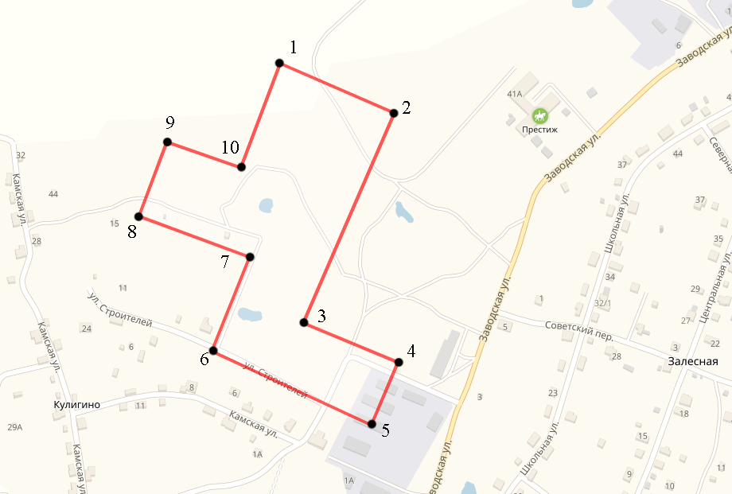

граница участка проектируемого объекта
2.3. Письмо №265-01-01-23-40 от 08.04.2019г. Администрация Добрянского муниципального района (отсутствие ОКН)
2.4. Письмо №265-01-01-23-401 от 08.04.2019г. Администрация Добрянского муниципального района (отсутствие источников водоснабжения и СЗЗ)
2.5. Письмо №265-01-01-22-53 от 11.04.2019г. Администрация Добрянского муниципального района (отсутствие ТБО)

2.6. Письмо №55-01-18.2-419 от 18.04.2019г. Государственная инспекция по охране объектов культурного наследия.

2.7. Письмо ПК-ПФО-11-00-36/1780 от 20.07.2018 г. Департамент по недропользованию по Приволжскому федеральному округу (Приволжскнедра)

2.8. Свидетельство о допуске к определенному виду или видам работ, которые оказывают влияние на безопасность объектов капитального строительства №01-И-№1201-3 от 14 мая 2012 г.

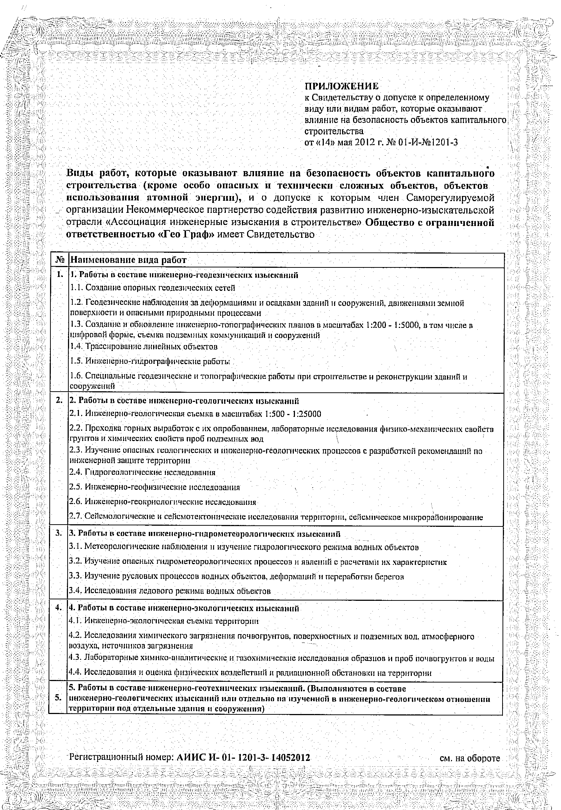

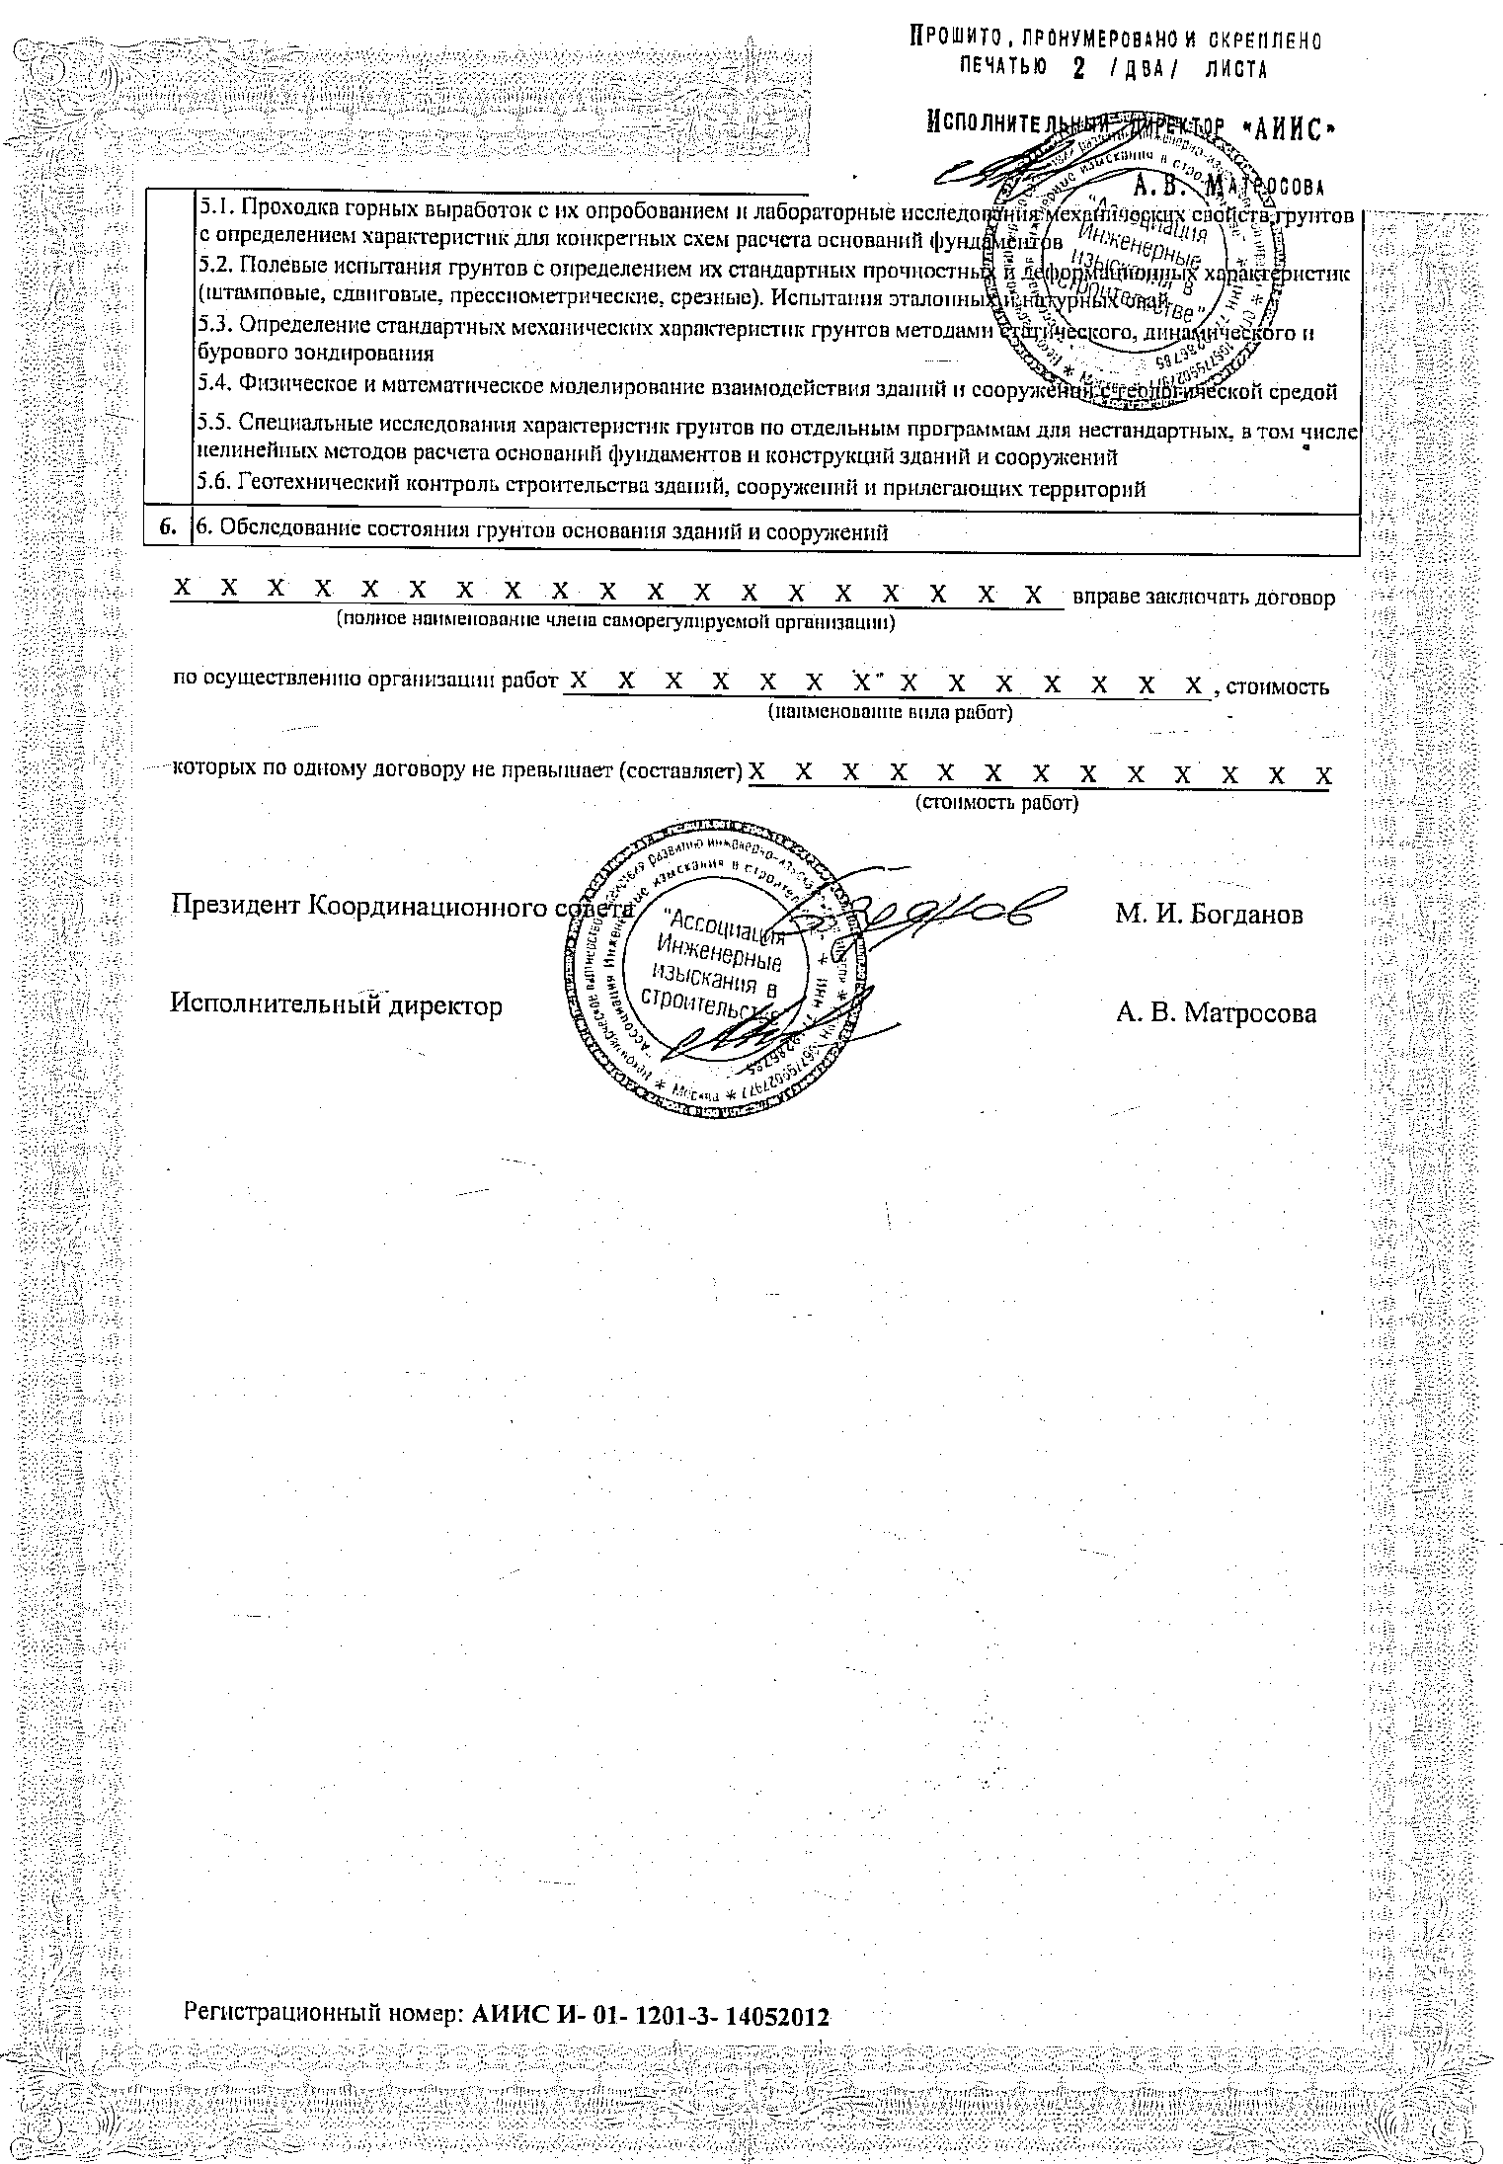

2.9. Свидетельство о допуске к определенному виду или видам работ, которые оказывают влияние на безопасность объектов капитального строительства №12590171-03 от 21 июня 2012 г.

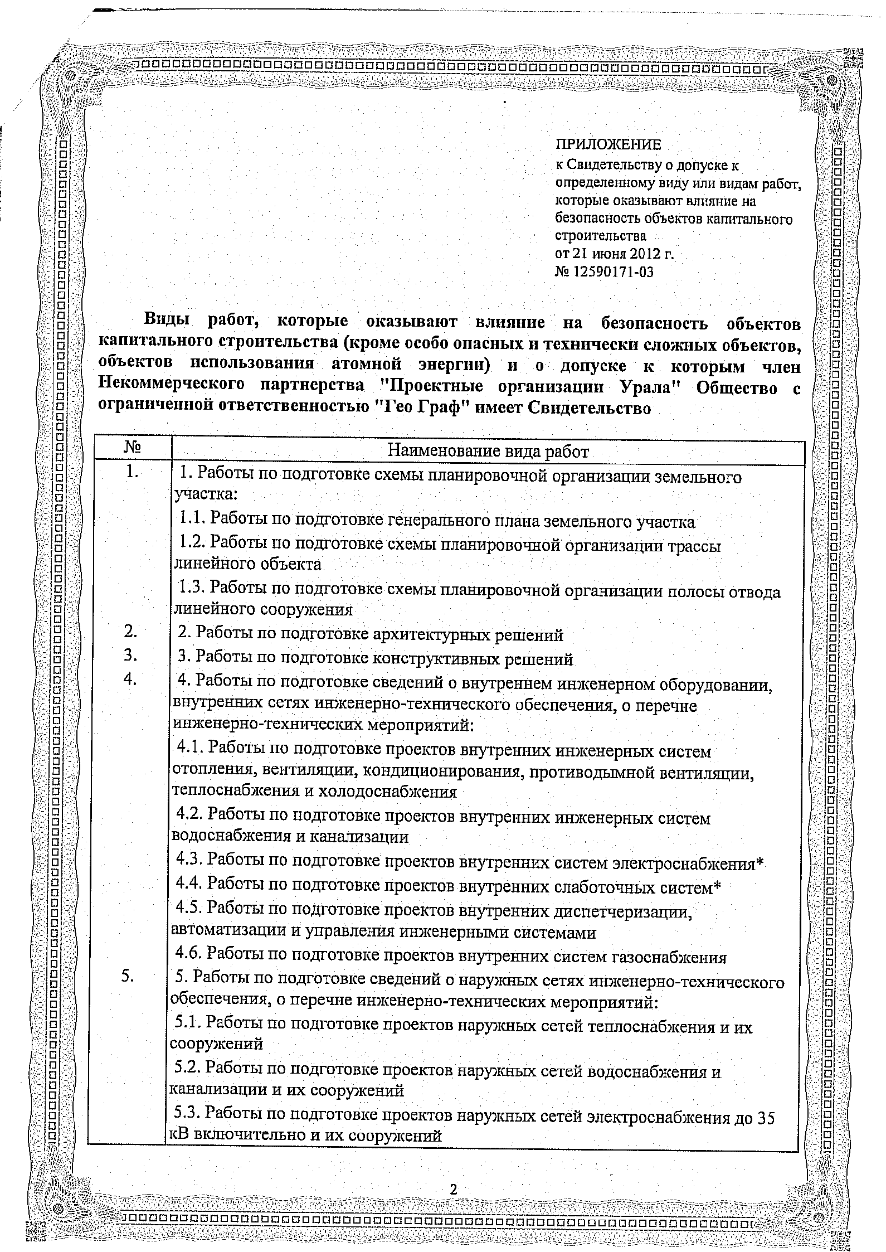
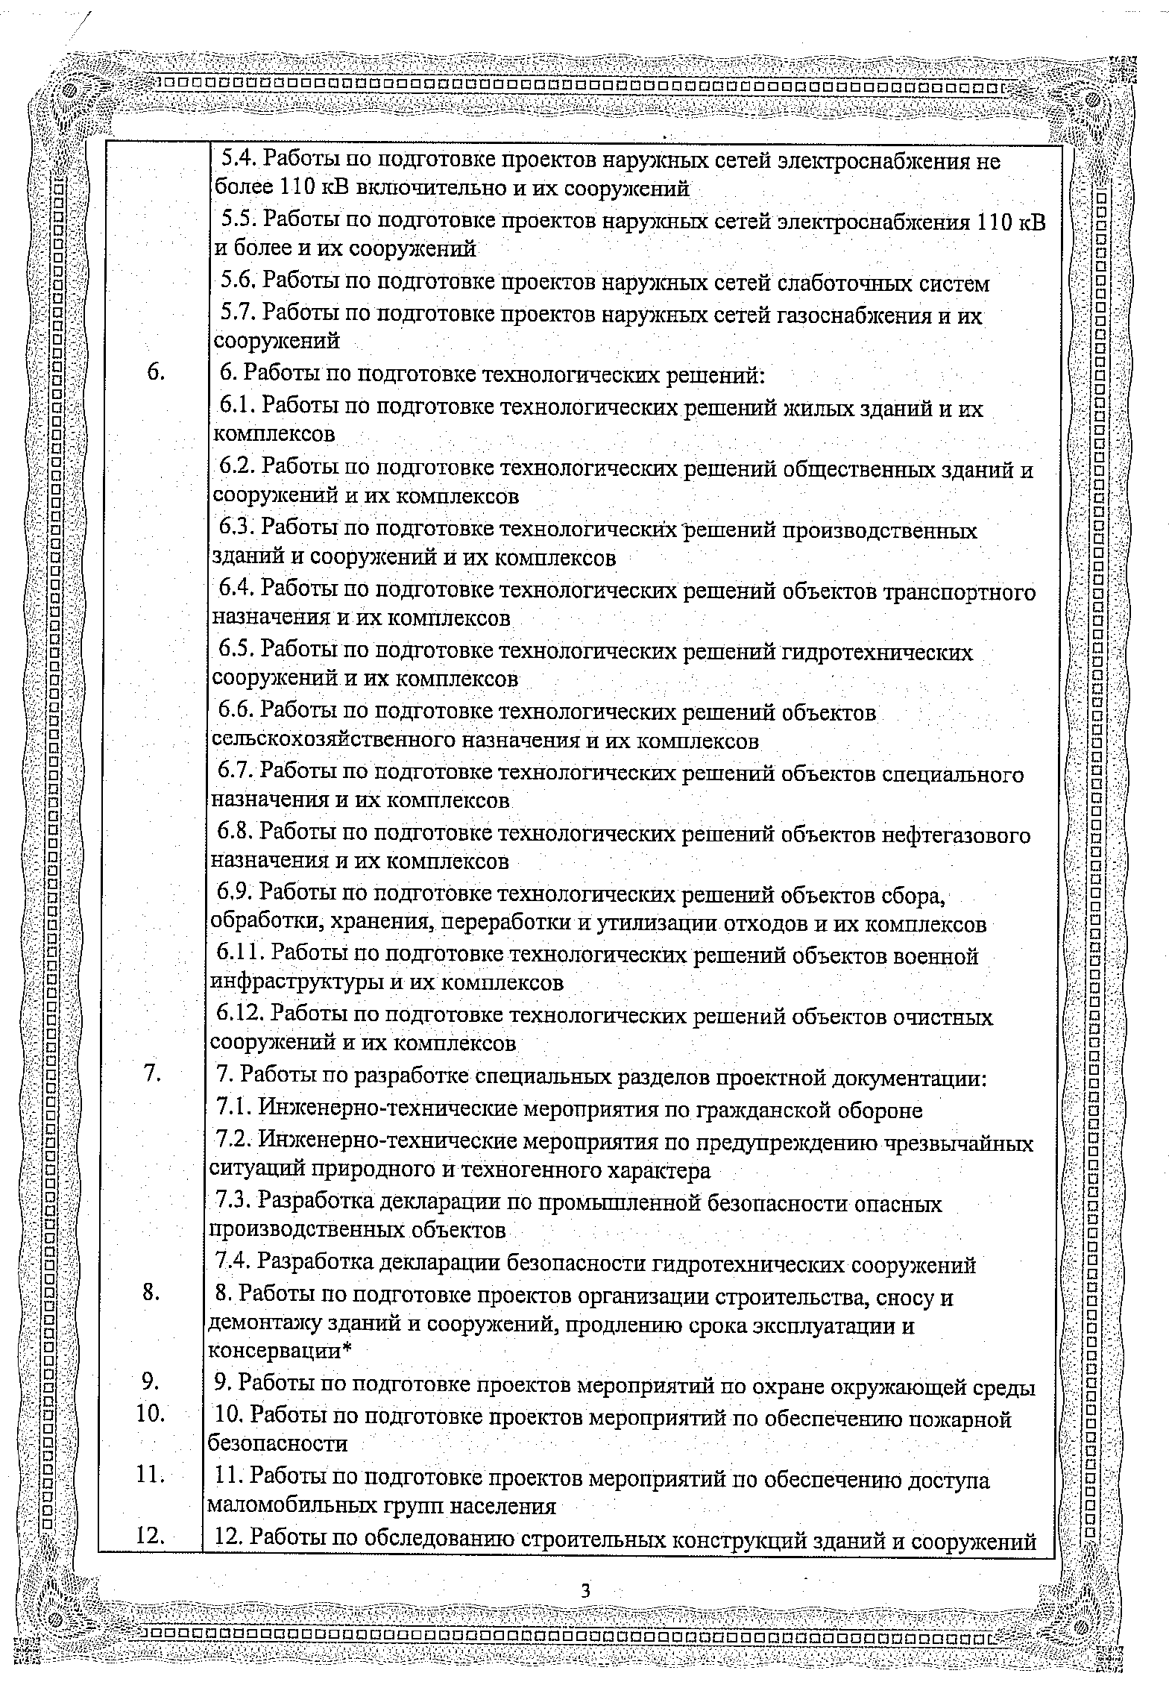
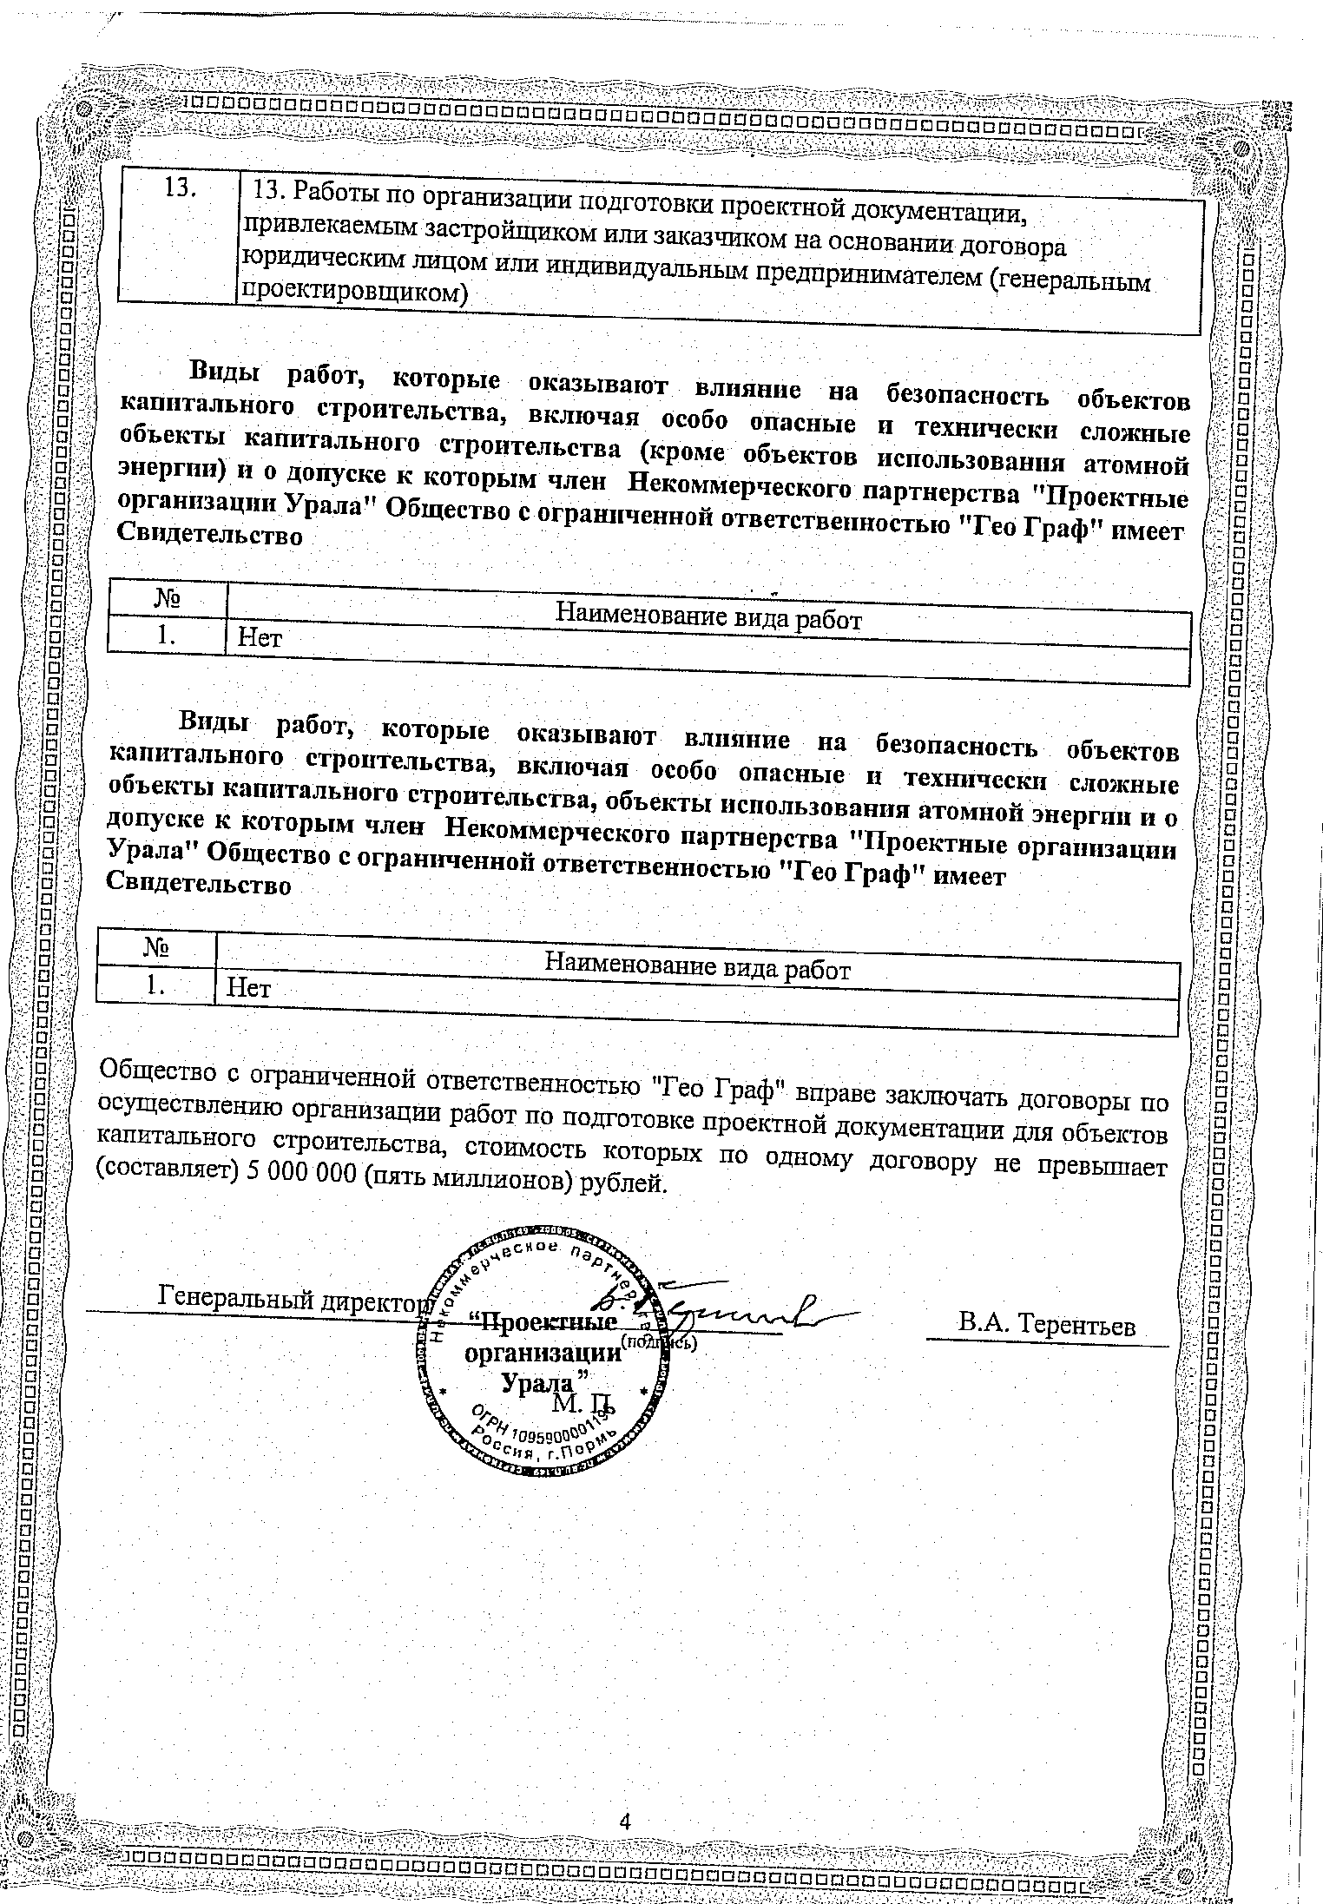

3. ГРАФИЧЕСКИЕ ПРИЛОЖЕНИЯ

3.1 Карта(фрагмент карты) планировочной структуры территорий поселения
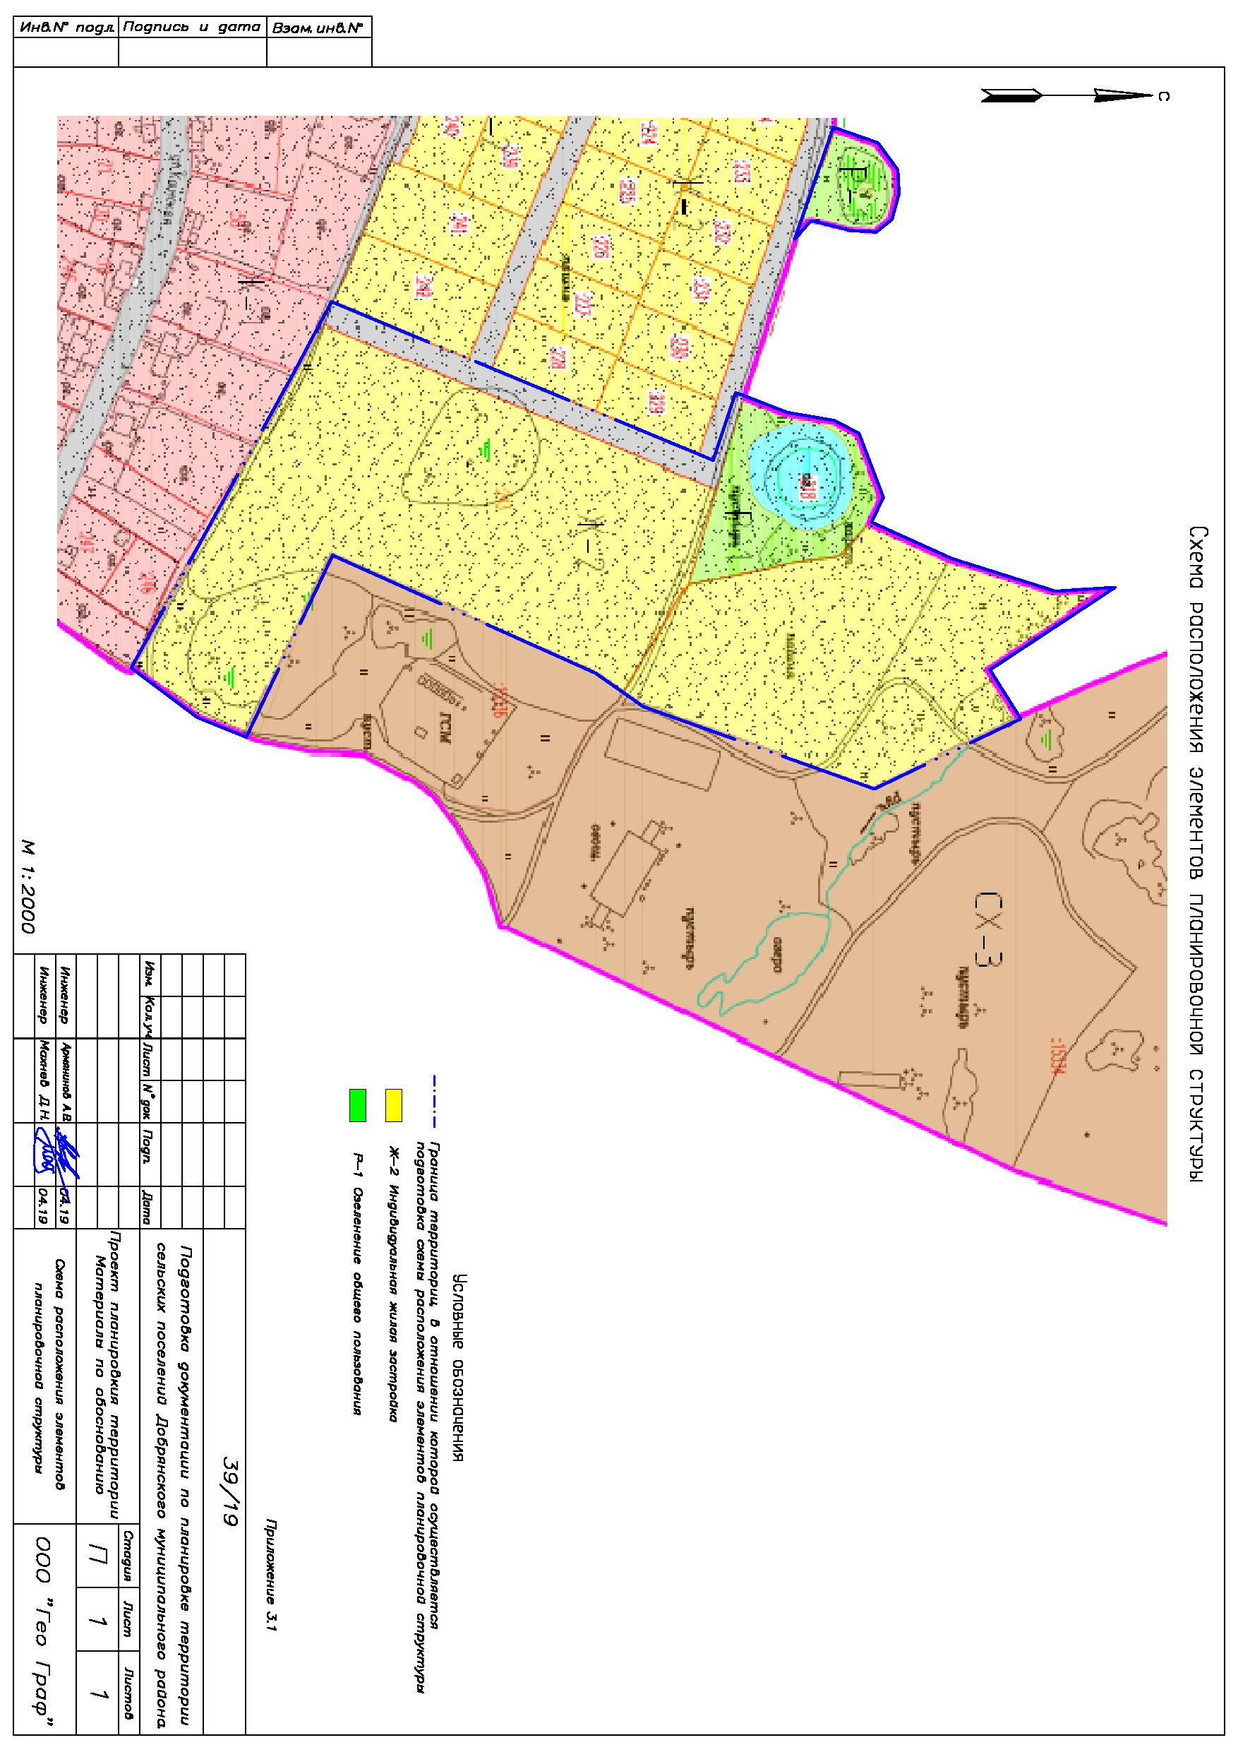
3.2 Схема границ территорий объектов культурного наследия. Схема границ зон с особыми условиями использования территории. Схема, отображающая местоположение существующих объектов капитального строительства.
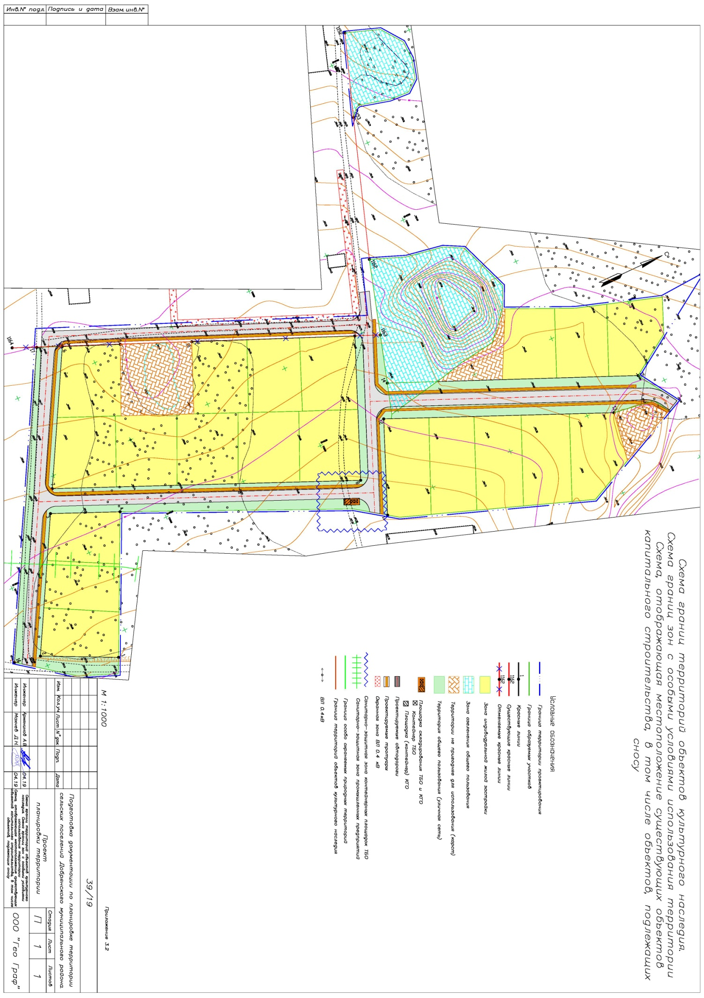
3.3 Схема организации движения транспорта (включая транспорт общего пользования) и пешеходов. Схема организации улично-дорожной сети. Схема вертикальной планировки территории, инженерной подготовки и инженерной защиты территории. Схема инженерной защиты территории от чрезвычайных ситуаций природного и техногенного характера, проведения мероприятий по гражданской обороне и обеспечению пожарной безопасности
